- Schaltungsskizze (aus Fritzing)
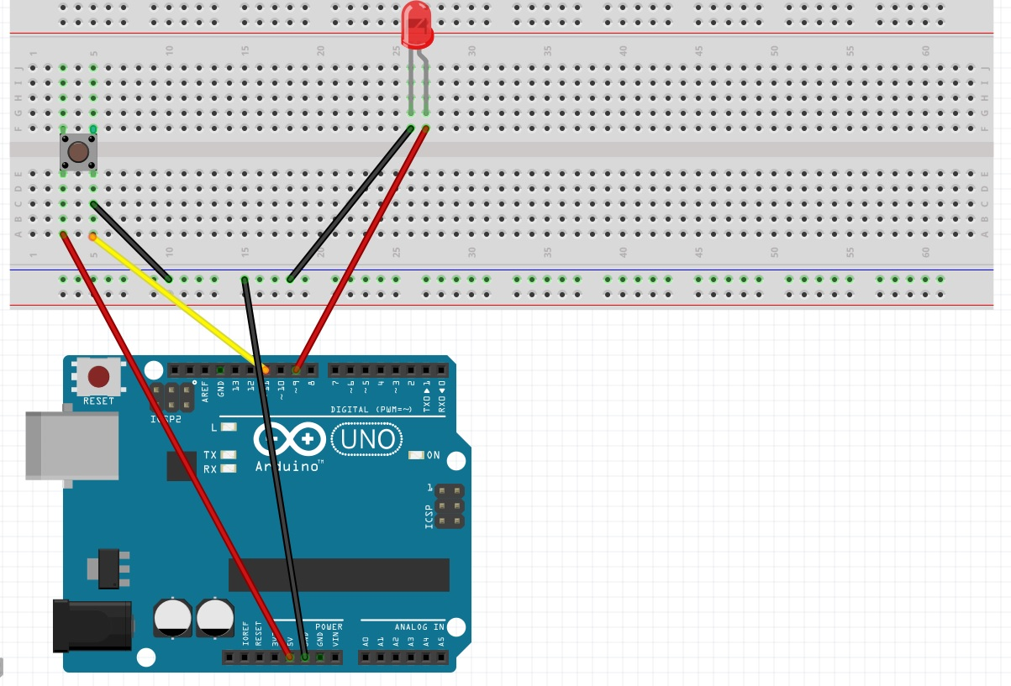

- Beschreibung
Eine LED und einen Knopf an den arduino anschließen, wenn der knopf gedrückt wird soll die LED angehen.

- Probleme und Lösung
Keine Probleme

- Quellcode
int led = 9;
int taster = 11;
//9 und 11 sind die steck plätze auf dem arduino
void setup() {
pinMode(led, OUTPUT)
pinMode(taster, INPUT_PULLUP);`1
digitalWrite(taster, HIGH);
}

void loop() {
int bRead = digitalRead(taster);
if(bRead = LOW) {
doThis();
delay(1000);
}
}

void doThis() {
digitalWrite(led,HIGH);
//led wird angeschaltet
delay(2000);
digitalWrite(led,LOW);
// LED wird nach 2000ms abgeschaltet
}
}

